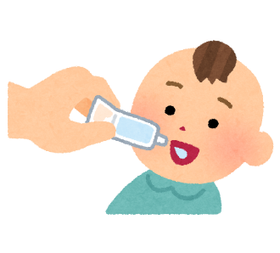
生後14週6日までのお子さんのご家族の方へ
令和2年10月1日から「ロタウイルスワクチン」は「定期接種」になります。
ロタウィルスによる重症胃腸炎を予防するために
「ロタウイルスワクチン」を接種しましょう！
■ロタウイルスワクチンの初回の接種は、
生後6週（約1か月半）から生後１４週6日（約3か月と10日）までに受けましょう
＊月齢が進むと腸重積症にかかりやすくなるため、生後15週以降の初回接種は、お勧めしていません。

■生後2か月で接種するワクチンが１つ増えました。
☑Ｂ型肝炎ワクチン
☑小児肺炎球菌ワクチン + ☑ロタウイルスワクチン
☑ヒブワクチン
ロタウイルスワクチンには2種類あり、同様の効果があります。

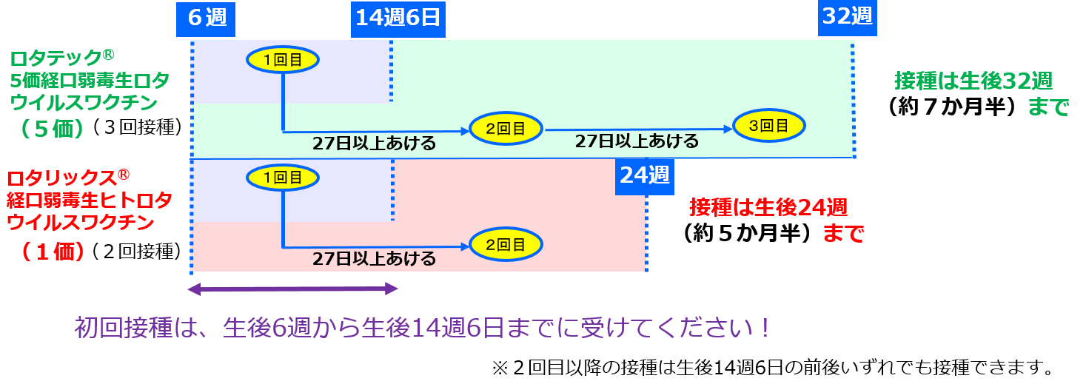

接種後は「腸重積症」に気をつけましょう。
様子が気になったらすぐに受診しましょう。

◆ワクチンの接種にかかわらず、3カ月～2歳くらいまでの赤ちゃんがかかりやすい病気です。
◆ワクチン接種後（特に初回接種後）１～２週間くらいの間は、特に注意しましょう。
◆腸重積症は、速やかな治療が必要ですので、次のような様子が一つでも見られるときは、
医療機関を受診しましょう。
・「突然はげしく泣く」 ・「嘔吐を繰り返す」 ・「便に血が混じる」
・「ぐったりして顔色が悪い」 ・「機嫌が良かったり不機嫌になったりを繰り返す」
氷川町保健予防係 TEL0965-52-7154

